INGLES

1. Good morning everyone! Welcome to our presentation.

We are Juan Rico, Brayan Garzon, Santiago Valdes, Mauricio Polanco and Saira Guevara, apprentices of the technology in Software Analysis and Development Training Program, code number: 2500871.

We are happy to be here to talk about our project called WELL-BEING.

1. Our project consists of creating software for the welfare area with the functionalities of creating announcements for the apprentices in transport service, food, managing of applications, assigning benefits, taking assistance from benefits and generating assistance reports in order to facilitate the tasks developed for the well-being area. It is imortant to highlight that project was created from scratch.

Here you can observe the steps to access the WELL-BEING page:

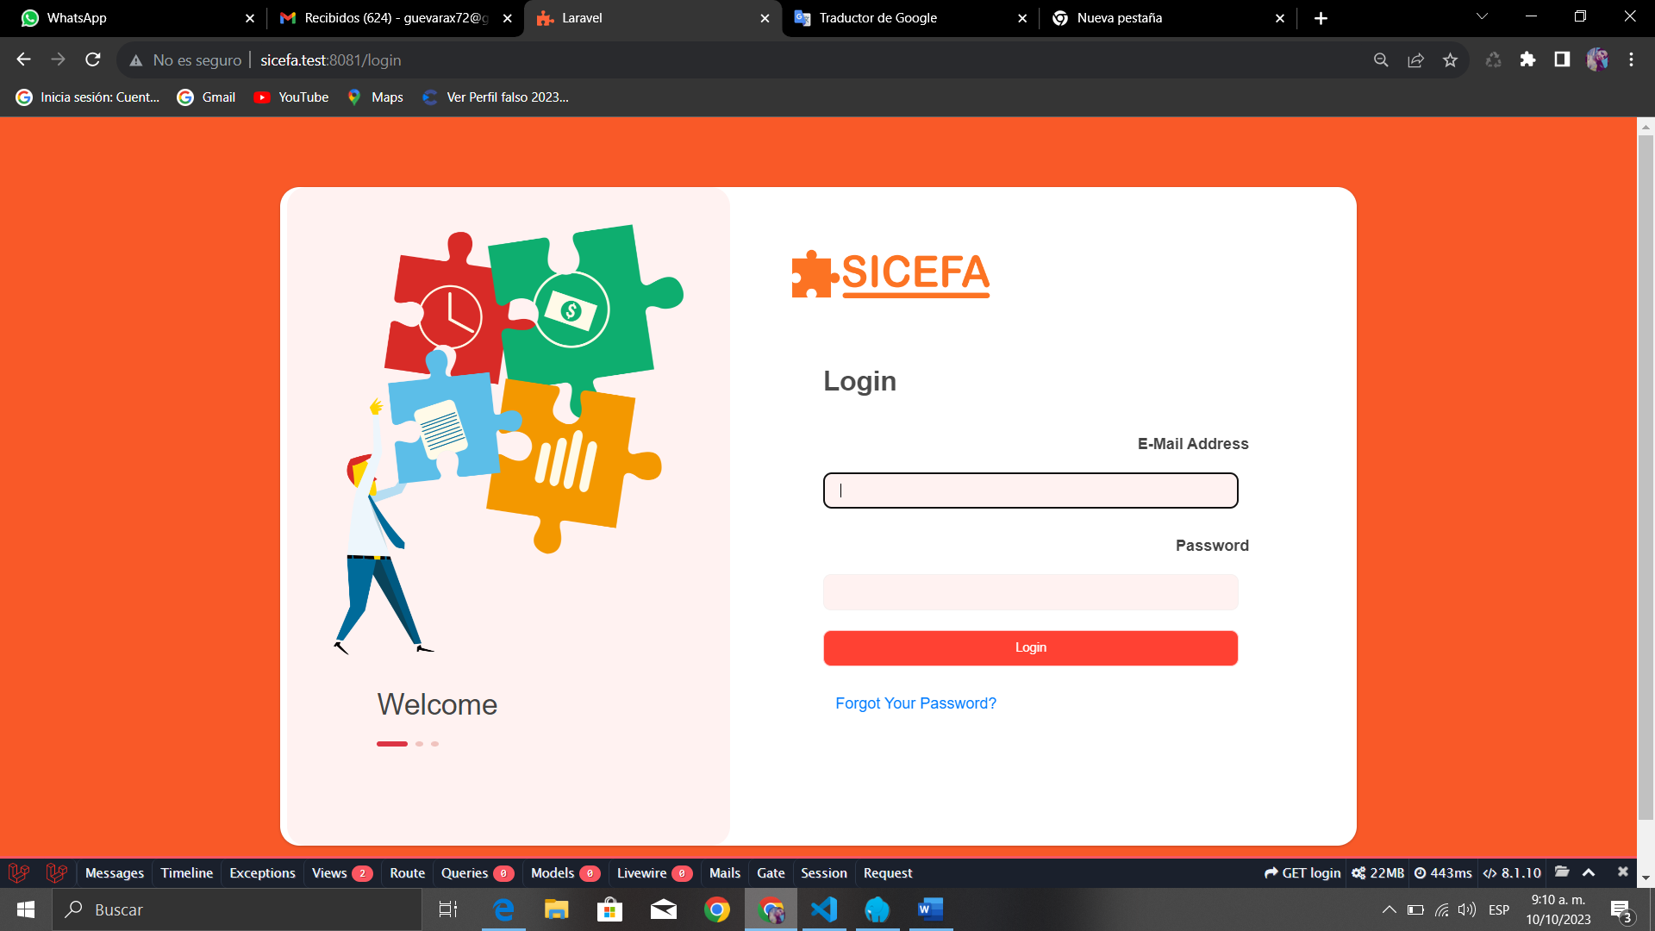

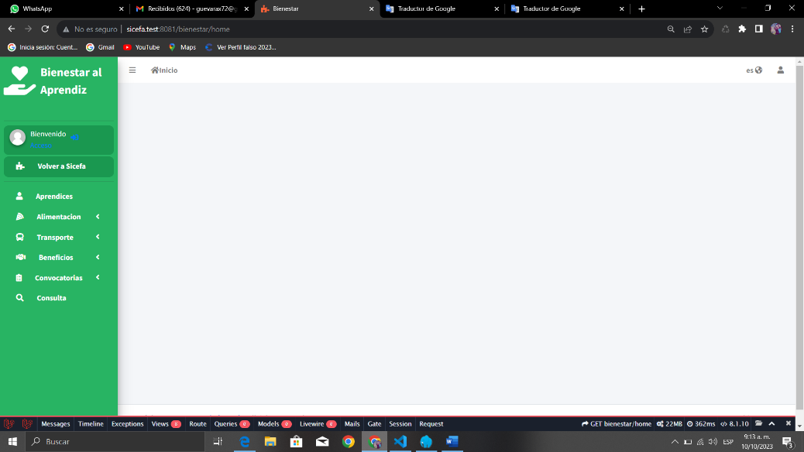

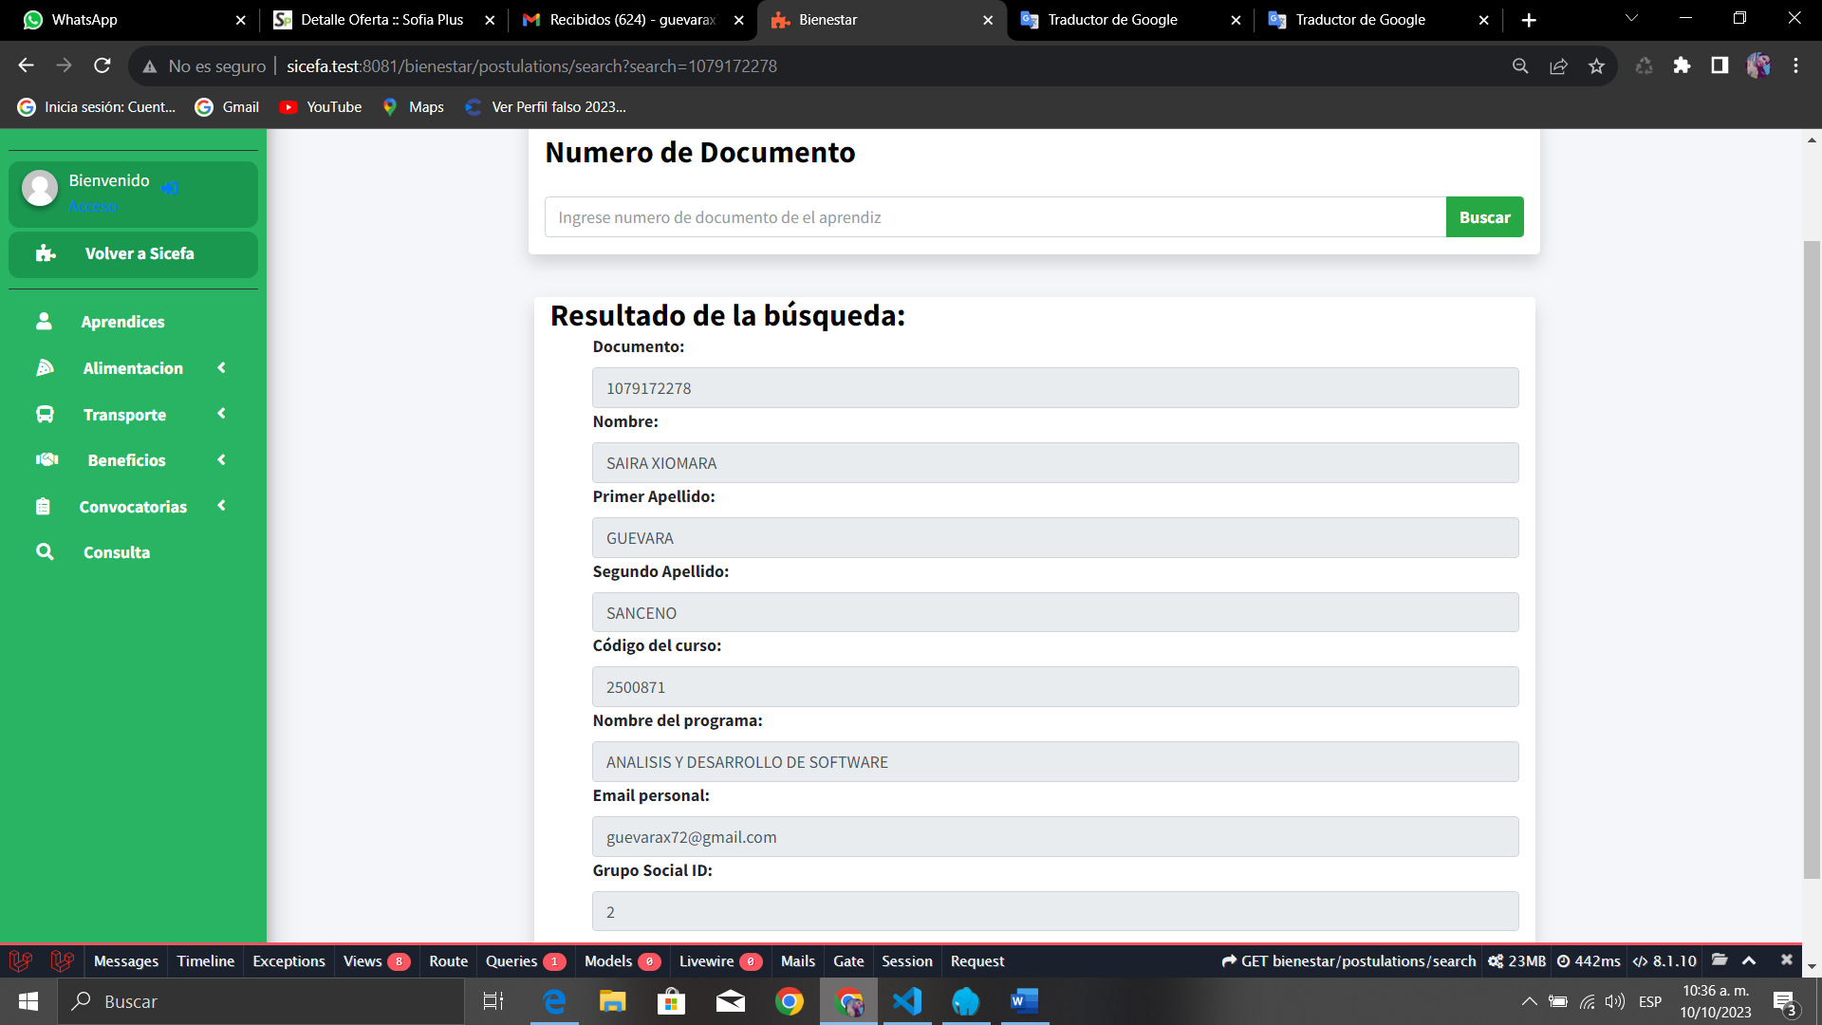

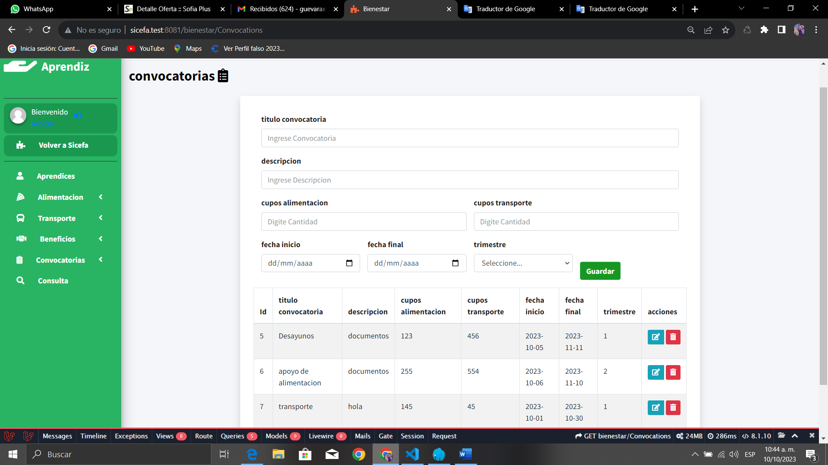

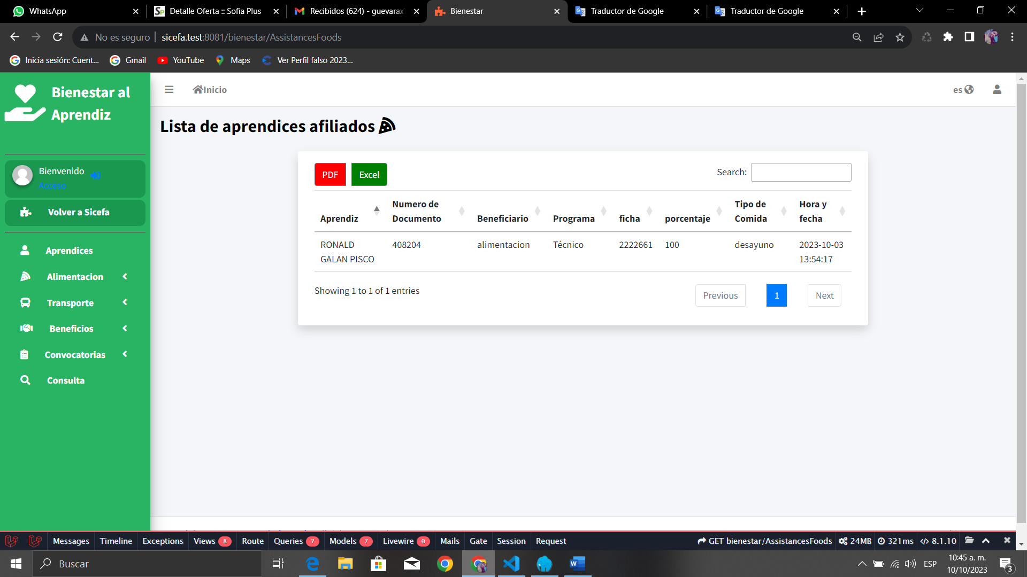

First, enter the official SICEFA page, then enter login and enter email and the password.

After logging in, you will enter the well-being software, the instructor who is in charge of the food and transportation announcement will send a link where apprentices access the link and then send the documents that are required from each apprentice. After, apprentice has to wait until the announcement ends. Finally, apprentices Access the software and go to the food or transportation lists and type the document number and will see the benefits they get.

1. The tools we to develop our proyect were:

* The Laravel framework,
* Database called Laragon,
* We also used a visual studio code to design software that allows us to give us information about the apprentice.

Our software do the following tasks:

* Identify each of the apprentices at the training center, with their program code number, and the benefit they already have.
* Make a database that stores information, attendance and the record of linked apprentices.
* Characterize information about each apprentice to generate a term report.

- Design a consultation field for each apprentice, so that each instructor will have access to each apprentice information.

4. Our innovation idea consist on creating a software that hold digital information about the benefits the Well-being área offer to apprentices, so that they will no longer use manual registration but will facilitate digital registration.

ESPAÑOL

1. Buenos días a todos. Bienvenidos a nuestra presentación.

Somos Juan Rico, Brayan Garzón, Santiago Valdés, Mauricio Polanco y Saira Guevara, aprendices de la tecnología en el Programa de Formación en Análisis y Desarrollo de Software, código número: 2500871. Estamos felices de estar aquí para hablar de nuestro proyecto llamado BIENESTAR.

1. Nuestro proyecto consiste en la creación de un software para el área de bienestar con las funcionalidades de creación de convocatorias para los aprendices en servicio de transporte, alimentación, gestión de solicitudes, asignación de prestaciones, toma de asistencia de prestaciones y generación de informes de asistencia con el fin de facilitar las tareas desarrolladas para el área de bienestar. Es importante destacar que el proyecto fue creado desde cero.

Aquí puede observar los pasos para acceder a la página de BIENESTAR:

Primero, ingresa a la página oficial del SICEFA, luego ingresa a login e ingresa el correo electrónico y la contraseña.

Después de iniciar sesión, entrará en el software de bienestar, el instructor que está a cargo de la alimentación y el transporte anuncio enviará un enlace donde los aprendices acceder al enlace y luego enviar los documentos que se requieren de cada aprendiz. Después, el aprendiz tiene que esperar hasta que termine el anuncio. Finalmente, los aprendices acceden al software y van a las listas de comida o transporte y teclean el número de documento y verán los beneficios que obtienen.

1. Las herramientas que utilizamos para desarrollar nuestro proyecto fueron:

- El framework Laravel,

- Base de datos llamada Laragon,

- También utilizamos un código de Visual Studio para diseñar el software que nos permite darnos información sobre el aprendiz.

Nuestro software realiza las siguientes tareas:

- Identificar a cada uno de los aprendices del centro de capacitación, con su número de código de programa, y el beneficio que ya tiene.

- Hacer una base de datos que almacena la información, la asistencia y el registro de los aprendices vinculados.

- Caracterizar la información de cada aprendiz para generar un informe de término.

- Diseñar un campo de consulta para cada aprendiz, para que cada instructor tenga acceso a la información de cada aprendiz.

4. Nuestra idea de innovación consiste en crear un software que contenga información digital sobre los beneficios que el área de Bienestar ofrece a los aprendices, de forma que dejen de utilizar el registro manual y faciliten el registro digital.